|  |  |  |  |
| --- | --- | --- | --- |
| **Adı:** |  | **…………………. Ortaokulu** |  |
| **Soyadı:** |  | **………………. Eğitim Öğretim Yılı** | Tarih: ……/……/ 202.. |
| **Sınıfı:** |  | **ARAPÇA** | Aldığı Not |
| **No:** |  | **5. Sınıf 1.Dönem 2. Yazılı / Sınav Soruları** |  |

S1) HARFLERİ HAREKELERİNE GÖRE GRUPLARIN ALTINA YAZINIZ? 24 PUAN

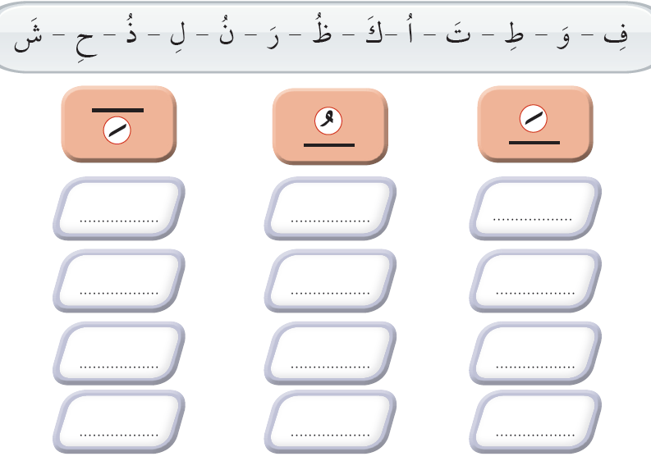

S2) AŞAĞIDAKİ İFADELERİN TÜRKÇE ANLAMLARINJ ALTLARINA YAZINIZ 16P

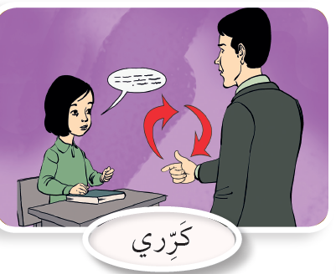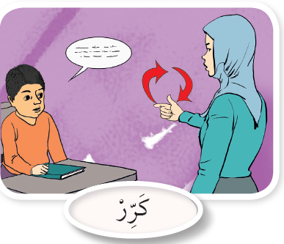



S3) AŞAĞIDAKİ HARFLERİ ÖRNEKTEKİ GİBİ HAREKELERİNE DİKKAT EDEREK UZATILMIŞ HALİNİ YAZINIZ,18 P

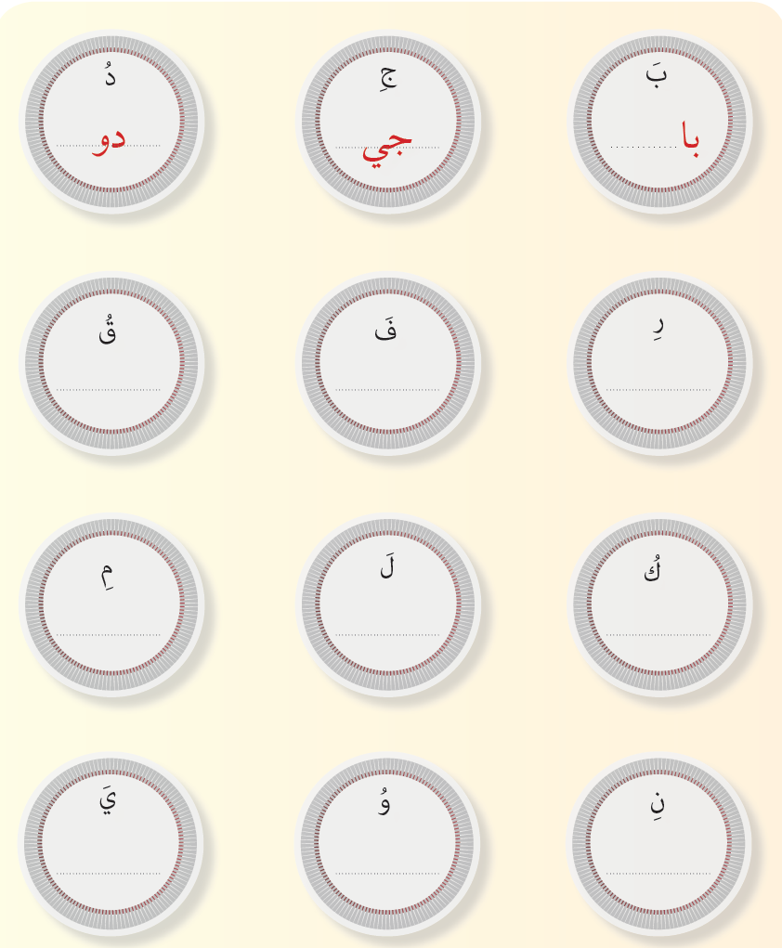

S4)AŞAĞIDAKİ HARFLERİ ÖRNEKTEKİ GİBİ HAREKELERİNE DİKKAT EDEREK UZATILMIŞ HALİNİ YAZINIZ? 42 P

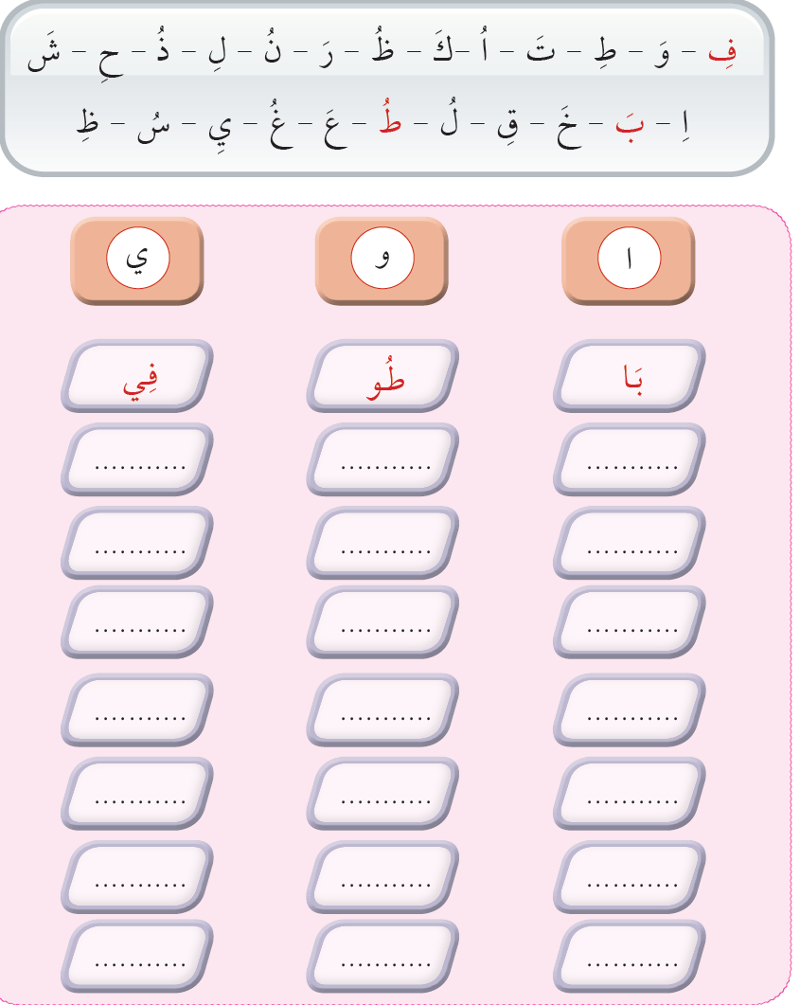

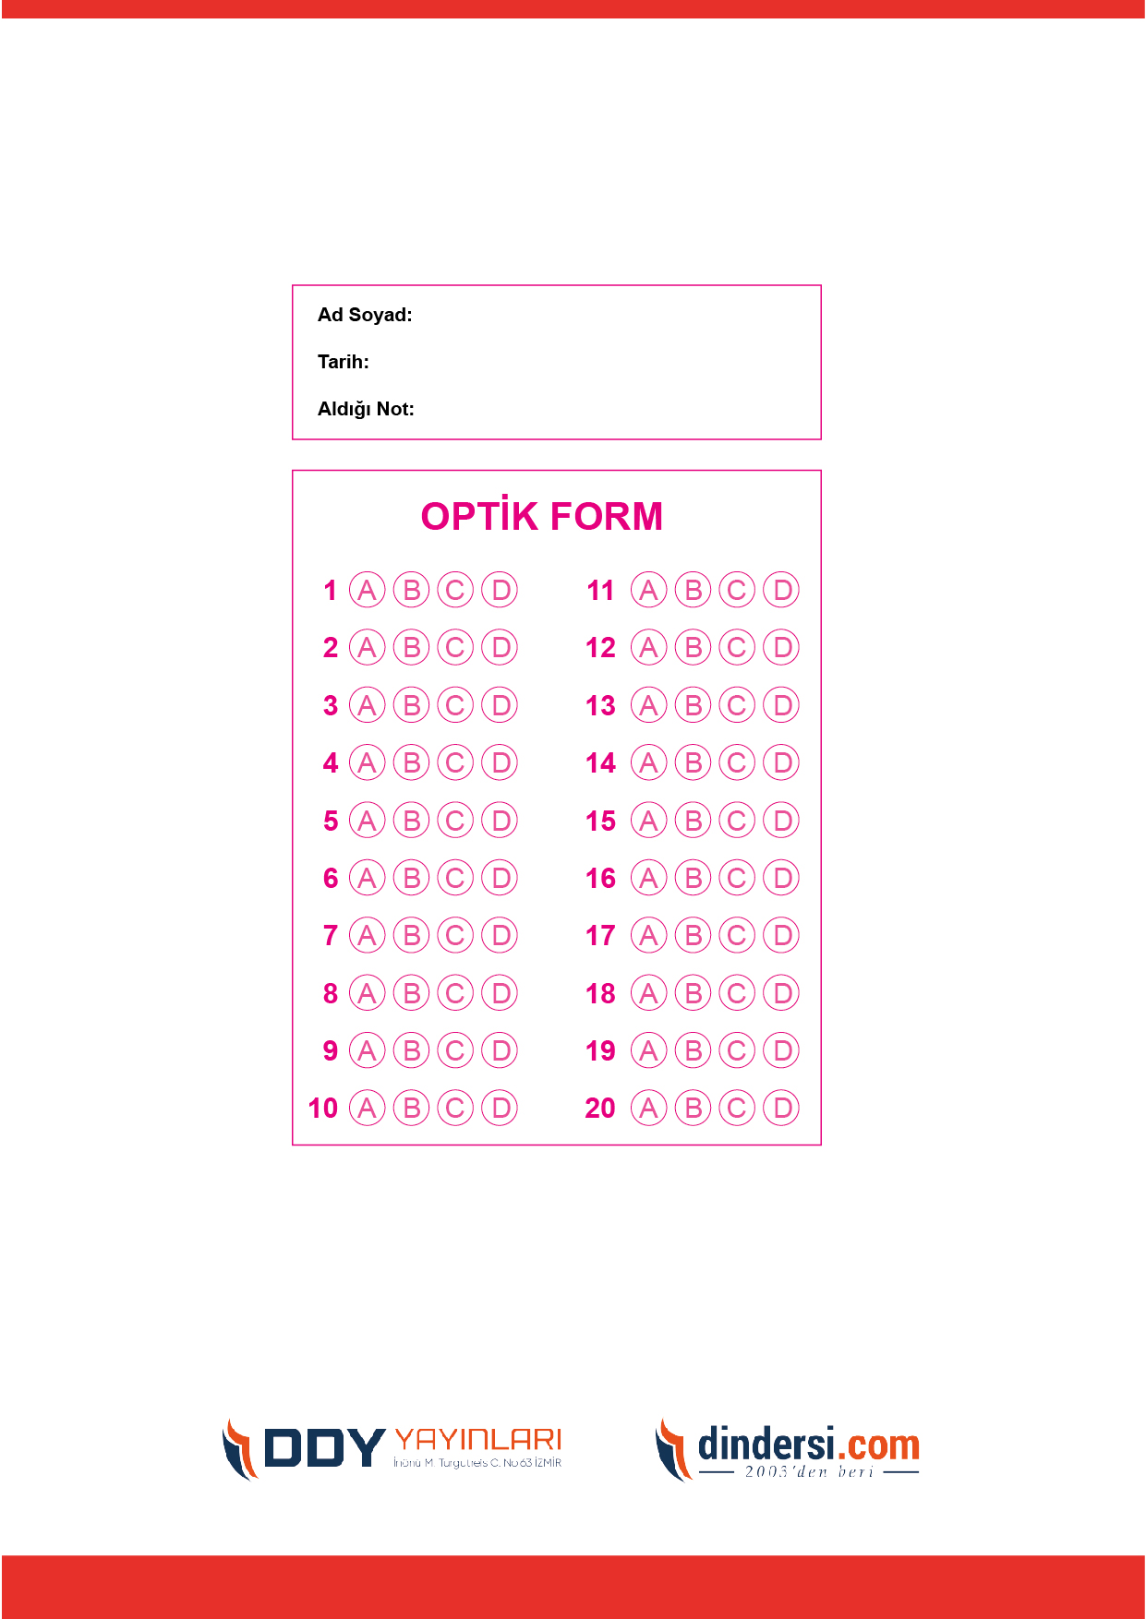

***DİĞER SINAVLAR İÇİN TIKLAYINIZ.***

